Pracujący w gospodarce narodowej w Polsce w marcu 2024 r.
Na ostatni dzień marca 2024 r. w gospodarce narodowej było 15095,4 tys. pracujących.
Średnia wieku wyniosła 42,7 lat, mediana wieku 42,0 lata.
Średnia wieku i mediana wieku pracujących w gospodarce narodowej były podobne dla kobiet i mężczyzn.
15095,4 tys.
liczba pracujących w gospodarce
narodowej według stanu
na 31 marca 2024 r.
Dane dotyczą osób pracujących w podmiotach gospodarki narodowej z siedzibą w Polsce, które mieszkają na terenie Polski lub za granicą.
Wśród ogółu pracujących w gospodarce narodowej większą część stanowili mężczyźni. W końcu marca 2024 r. ich udział wyniósł 52,8%. Struktura płci pracujących była jednak zróżnicowana w zależności od ich wieku. Przewaga mężczyzn występowała zasadniczo w każdym wieku, widoczne było to przede wszystkim u progu i schyłku aktywności zawodowej. Natomiast udział kobiet wśród pracujących w gospodarce narodowej był większy w wieku od 47 do 59 lat.

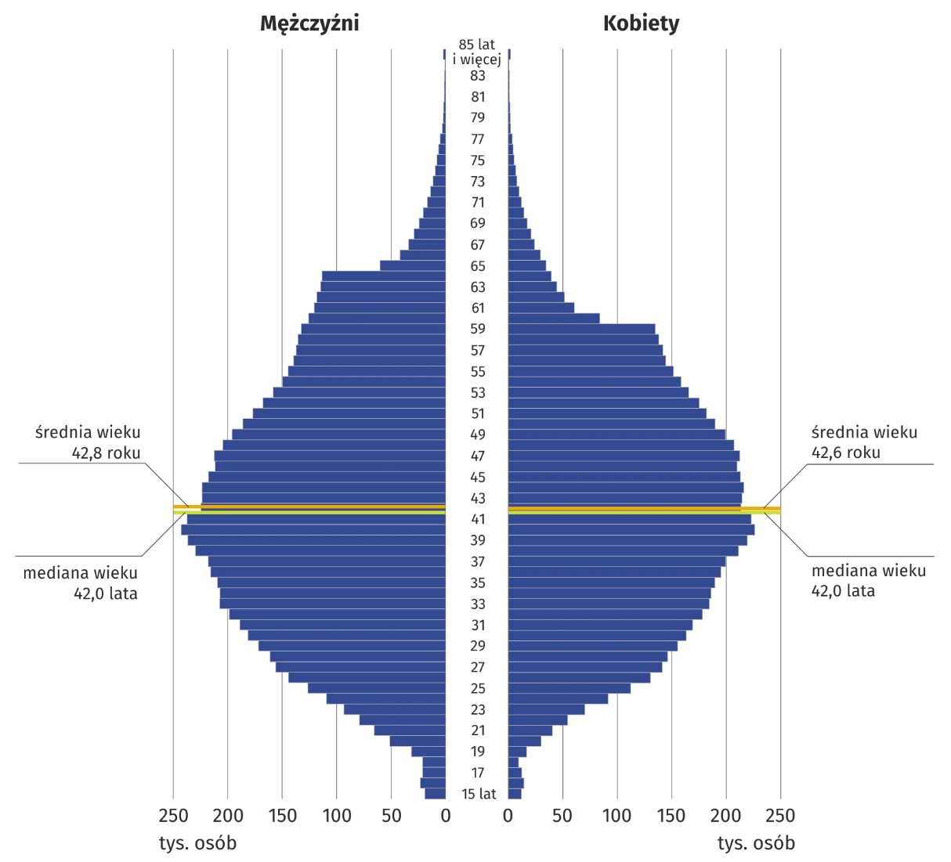
Wykres 1. Pracujący w gospodarce narodowej według płci i wieku w 2024 r.
Stan na 31 marca

Struktura płci pracujących była również zróżnicowana według ich miejsca zamieszkania. Przewaga kobiet wśród pracujących występowała głównie w największych miastach Polski. Według stanu na 31 marca 2024 r. największy udział kobiet – 56,2% odnotowano w województwie lubuskim, w przygranicznej gminie miejskiej Łęknica a najmniejszy w gminie wiejskiej Puńsk w województwie podlaskim– 31,5%.

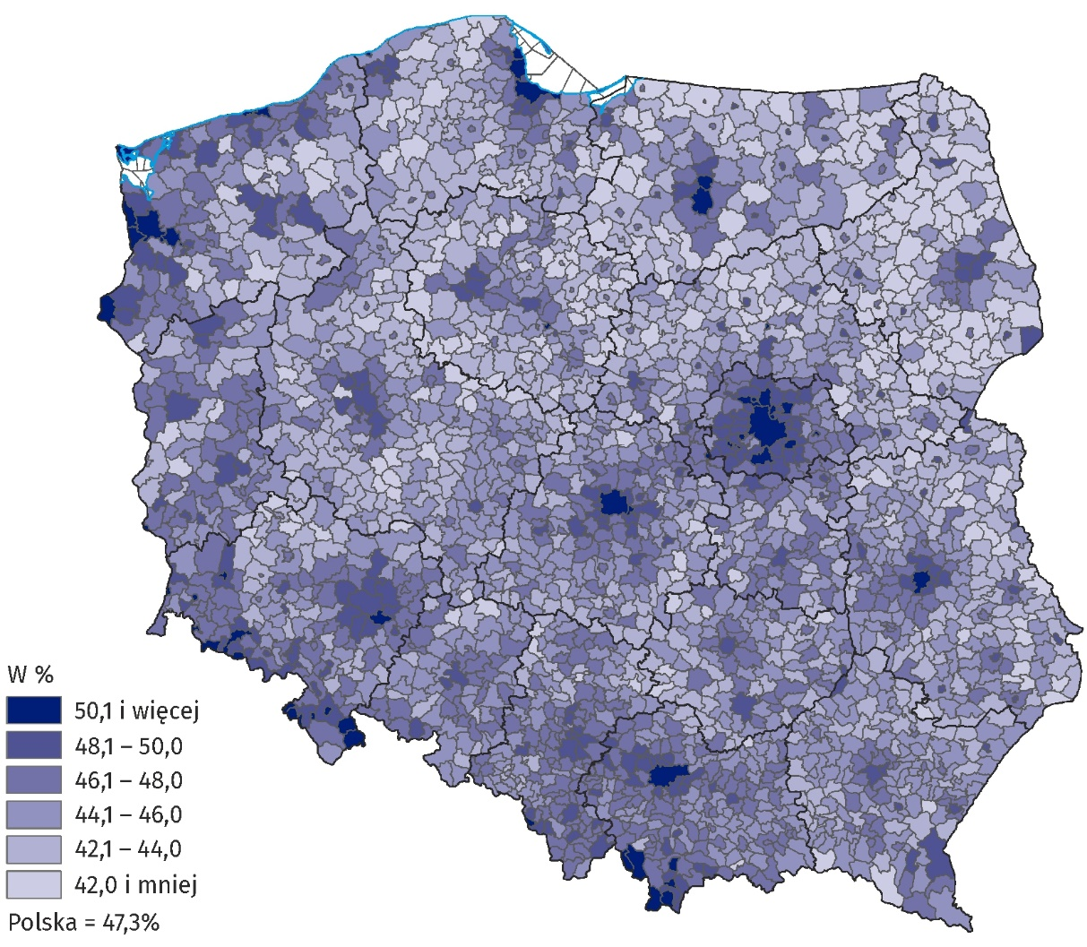
Mapa. 1. Udział kobiet w ogólnej liczbie pracujących w gospodarce narodowej według gminy zamieszkania w 2024 r.
Stan na 31 marca
Udział kobiet i mężczyzn w ogólnej liczbie pracujących w gospodarce narodowej był zróżnicowany również w zależności od rodzaju działalności podmiotu, w którym wykonywali pracę. Według stanu na 31 marca 2024 r. najwięcej, bo 2783,5 tys. pracujących w gospodarce narodowej skupionych było w Przetwórstwie przemysłowym, tj. 18,4% ogółu pracujących. W tej sekcji kobiety stanowiły 34,6%. Druga pod względem liczby pracujących sekcja – Handel; naprawa pojazdów samochodowych∆ skupiała 14,7% ogółu pracujących, a udział kobiet wyniósł ponad 53%. Według stanu na koniec marca 2024 r. najsilniej sfeminizowane były sekcje Opieka zdrowotna i pomoc społeczna oraz Edukacja. Kobiety stanowiły w tych sekcjach odpowiednio 82,0% i 79,6% pracujących. Najbardziej zmaskulinizowane sekcje to Budownictwo oraz Górnictwo i wydobywanie, gdzie udział mężczyzn wyniósł ponad 89%.
W końcu marca 2024 r. najwięcej pracujących było
w sekcji Przetwórstwo przemysłowe

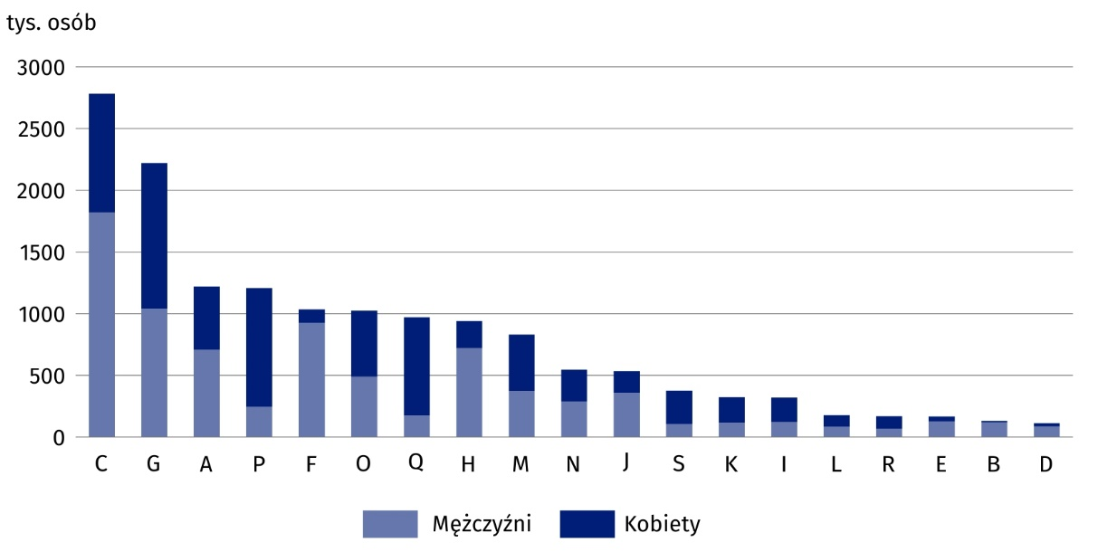
Wykres 2. Pracujący w gospodarce narodowej według płci i sekcji PKD w 2024 r.
Stan na 31 marca
Zarówno wśród pracujących mężczyzn, jak i kobiet dominowała praca najemna. W końcu marca 2024 r. status ten posiadało 78,9% ogółu pracujących w gospodarce narodowej.
Wyszczególnienie | Ogółem | Mężczyźni | Kobiety
Wyszczególnienie | tys. osób
Ogółem | 15095,4 | 7969,0 | 7126,4
W tym
pracownicy najemni | 11914,5 | 5985,9 | 5928,6
pracujący na własny rachunek łącznie z pomagającymi członkami rodziny | 3149,1 | 1957,5 | 1191,6

Tablica 1. Pracujący w gospodarce narodowej według płci w 2024 r.
Stan na 31 marca
W ostatnim dniu marca 2024 r. wśród pracujących na własny rachunek łącznie z pomagającymi członkami rodziny mężczyźni stanowili ponad 62%
Kolejną pod względem liczebności zbiorowością pracujących w gospodarce narodowej byli pracujący na własny rachunek łącznie z pomagającymi członkami rodziny. Według stanu na 31 marca 2024 r. było ich 3149,1 tys. i stanowili oni 20,9% ogółu pracujących w gospodarce narodowej. We wszystkich sekcjach PKD wśród pracujących na własny rachunek łącznie z pomagającymi członkami rodziny dominowali pracujący, którzy nie zatrudniali pracowników najemnych.

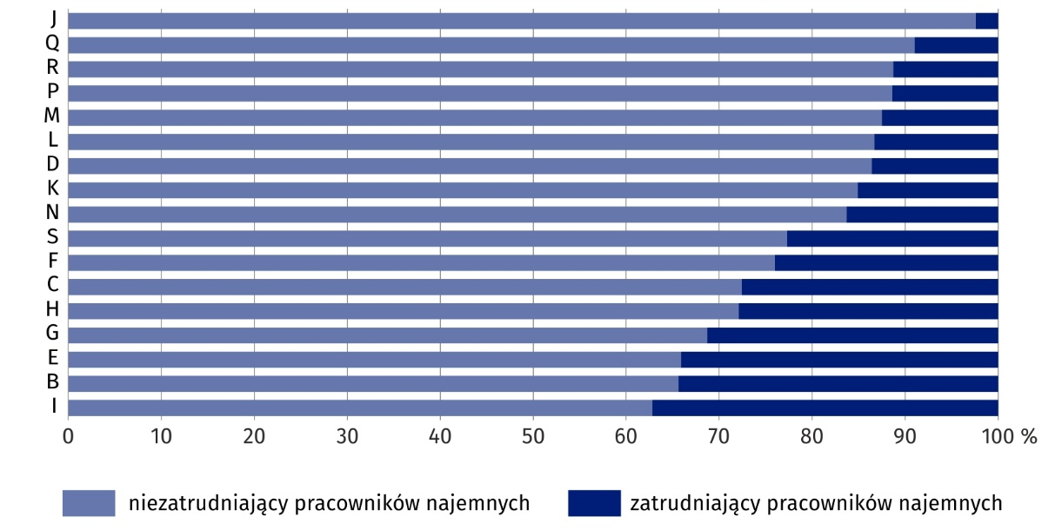
Wykres 3. Struktura pracujących na własny rachunek łącznie z pomagającymi członkami rodziny
w wybranych sekcjach PKD w 2024 r.
Stan na 31 marca
W opracowaniu sumy składników mogą różnić się od wielkości „ogółem”, co jest wynikiem zaokrągleń.
***
W tablicach publikacyjnych znajduje się szerszy zakres danych o pracujących w gospodarce narodowej
***
W opracowaniu zastosowano skrócone nazwy sekcji PKD, oznaczając skróty znakiem „∆”.
Pełne nazwy dostępne są na stronie GUS pod adresem: http://stat.gov.pl/Klasyfikacje/.
Symbole sekcji PKD:
A – Rolnictwo, leśnictwo, łowiectwo i rybactwo;
B – Górnictwo i wydobywanie;
C – Przetwórstwo przemysłowe;
D – Wytwarzanie i zaopatrywanie w energię elektryczną, gaz, parę wodną, gorącą wodę i powietrze do układów klimatyzacyjnych;
E – Dostawa wody; gospodarowanie ściekami i odpadami oraz działalność związana z rekultywacją;
F – Budownictwo;
G – Handel hurtowy i detaliczny; naprawa pojazdów samochodowych, włączając motocykle;
H – Transport i gospodarka magazynowa;
I – Działalność związana z zakwaterowaniem i usługami gastronomicznymi;
J – Informacja i komunikacja;
K – Działalność finansowa i ubezpieczeniowa;
L – Działalność związana z obsługą rynku nieruchomości;
M – Działalność profesjonalna, naukowa i techniczna;
N – Działalność w zakresie usług administrowania i działalność wspierająca;
O – Administracja publiczna i obrona narodowa; obowiązkowe zabezpieczenia społeczne;
P – Edukacja;
Q – Opieka zdrowotna i pomoc społeczna;
R – Działalność związana z kulturą, rozrywką i rekreacją;
S – Pozostała działalność usługowa.

W przypadku cytowania danych Głównego Urzędu Statystycznego prosimy o zamieszczenie informacji: „Źródło danych GUS”, a w przypadku publikowania obliczeń dokonanych na danych opublikowanych przez GUS prosimy o zamieszczenie informacji: „Opracowanie własne na podstawie danych GUS”.
Opracowanie merytoryczne:  Urząd Statystyczny w Bydgoszczy  Dyrektor dr Wiesława Gierańczyk  Tel: 52 366 93 90 | Rozpowszechnianie:  Wydział Współpracy z Mediami  Tel. komórkowy: +48 695 255 032  Tel. stacjonarne: +48 22 608 38 04, +48 22 449 41 45, +48 22 608 30 09  e-mail: obslugaprasowa@stat.gov.pl

stat.gov.pl

@GUS_STAT

@GlownyUrzadStatystyczny

gus_stat

glownyurzadstatystycznygus

glownyurzadstatystyczny
Powiązane opracowania
Zeszyt metodologiczny Pracujący w gospodarce narodowej
Zeszyt metodologiczny Pracujący w gospodarce narodowej według źródeł administracyjnych

